TJA -7.ab

Hello! Upam, da ste imeli prijetne počitnice in da ste se spočili.
Če so kakršnekoli težave ali vprašanja, me pokliči na 041/ 807 – 865 ali pošlji mail na katja.satler@gmail.com. Z veseljem se bom oglasila a le od 10.00 do 15.00. Če se ne bom, pokličem nazaj.

7.TEDEN (4.5. - 8.5.)

1.ura: WILL FUTURE – utrjevanje in preverjanje

Reši nalogo v DZ, str. 141 / 25.

Rešuj in utrjuj znanje s pomočjo interaktivnih vaj: https://interaktivne-vaje.si/anglescina/vocabulary/touchstone7_u5.html

Izberi rubriki:
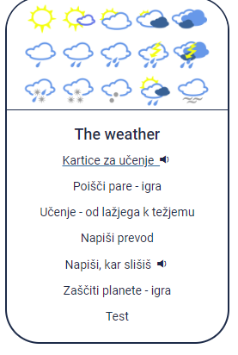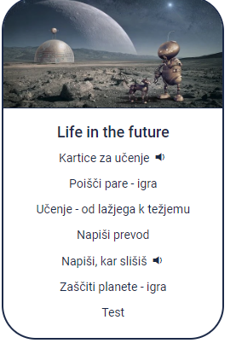
Vaje in igrice lahko rešuješ vsak dan, mislim, da ti bo všeč. S tem boš utrjeval-a snov.

2.+3.+4.ura: (izdelek in predstavitev za oceno) - na izbiro imaš 2 možnosti:

1. možnost: LIFE IN THE FUTURE!
1. Vzemi navadni bel papir (A4 je čisto dovolj, če imaš pa večji papir, pa je še bolje)
2. Napiši naslov z rdečo – LIFE IN THE FUTURE!
3. Nariši kako si predstavljaš življenje v prihodnosti, na primer čez 100 let. Pomagaj si z učb. str. 121, 122.
4. PISNI DEL: Glede na tvoj plakat napiši 15 napovedi za prihodnost. Povedi naj bodo zapisane v vseh treh oblikah. (+, -, ?). Besedilo napišeš na hrbtni del plakata.
Lahko pa ustvariš tudi PowerPoint predstavitev. Tam se tudi lahko posnameš (glas).

Glej primer:
I think aliens will come to Earth and live with us.
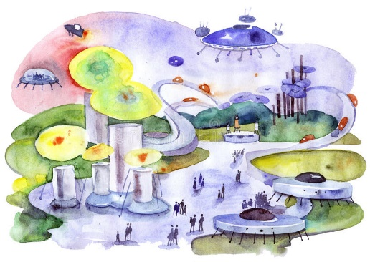

5. USTNI DEL: nauči se opisati plakat tako kot si zapisal v pisnem delu.
6. Predstavi svoj plakat, starši naj te POSNAMEJO.
(Starši lahko posnamejo samo plakat in tvoj glas. Predstavi, kakorkoli želiš in pri tem uživaj.)

2. možnost: THE WEATHER FORECAST FOR SLOVENIA
1. Vzemi navadni bel papir (A4 je čisto dovolj, če imaš pa večji papir, pa je še bolje). Zopet lahko v Power Point-u.
2. Napiši naslov z rdečo – THE WEATHER FORECAST FOR SLOVENIA
3. Nariši vremensko napoved za tvoj plakat. Pomagaj si z učb. str. 128.
4. PISNI DEL: Glede na tvoj plakat napiši 15 povedi za vremensko napoved. Besedilo napišeš na hrbtni del plakata.

Glej primer:
In the North West it will be partly cloudy. The temperatures will be around -2 degrees in the morning and around 17 degrees in the afternoon.
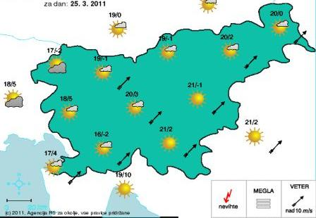

5. USTNI DEL: nauči se opisati plakat tako kot si zapisal v pisnem delu.
6. Predstavi svoj plakat, starši naj te POSNAMEJO.
(Starši lahko posnamejo samo plakat in tvoj glas. Predstavi, kakorkoli želiš in pri tem uživaj.)

PRIPOROČILO ZA STARŠE:
Video raje ne pošiljajte na moj mail direktno. Raje odprite YOUTUBE, se vpišite s svojim računom, naložite svoj video in kliknite pod ZASEBNO!!! Skopirajte link do tega videa in mi samo link pošljite.

Prosim, da pisni del in video pošlješ na moj elektronski naslov, od 11.5. do 25.5. 2020 in ne prej, saj bomo učitelji v tem tednu zapisali natančne kriterije.

Have a nice week,
teacher Katja

